**西南石油大学实验报告**

|  |  |  |  |  |  |
| --- | --- | --- | --- | --- | --- |
| **项目编号** | **实验三** | **项目名称** | **处理机调度算法模拟程序设计** | **成绩** |  |
| **专业年级** | **软件工程2022级** | | | **指导教师** | **刘义军** |
| **姓名** | **李浩楠** | **学号** | **202231060920** | **实验日期** | **2023/11/18** |

1. **实验目的**

用高级语言编写和调试一个进程调度程序，以加深对进程的概念及进程调度算法的理解。

1. **实验工具**

Ubuntu-VMware Workstation

Linux虚拟机

1. **实验步骤**
2. 设计简单的进程结构，包含进程名，处理时间，优先级；

2、设计一个有 5个进程并发执行的进程调度程序；

|  |  |  |
| --- | --- | --- |
| **进程名** | **处理时间** | **优先级** |
| A | 3 | 2 |
| B | 6 | 1 |
| C | 4 | 3 |
| D | 5 | 4 |
| E | 2 | 5 |

3、在Linux系统上编写代码，保存后编译并执行，输入相关的测试用例，记录测试结果

1. **实验结果**

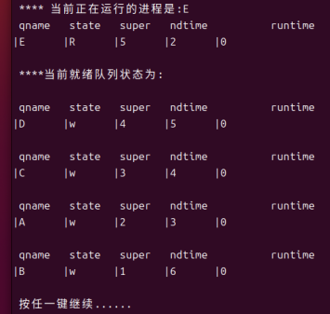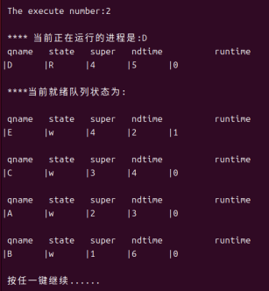

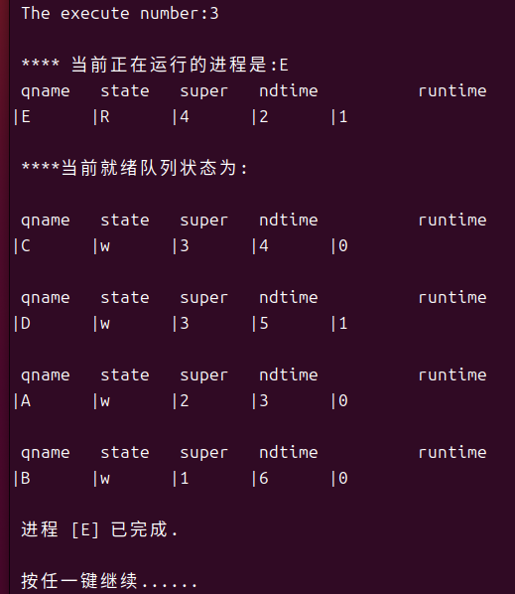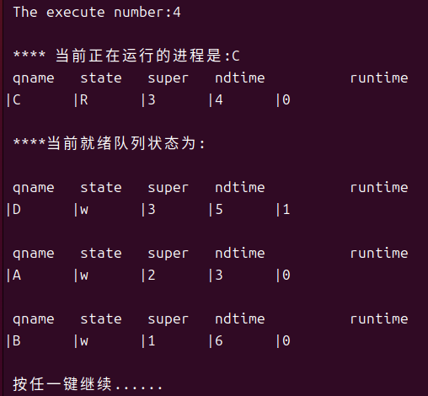

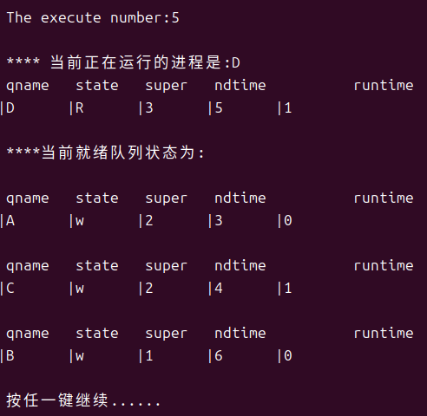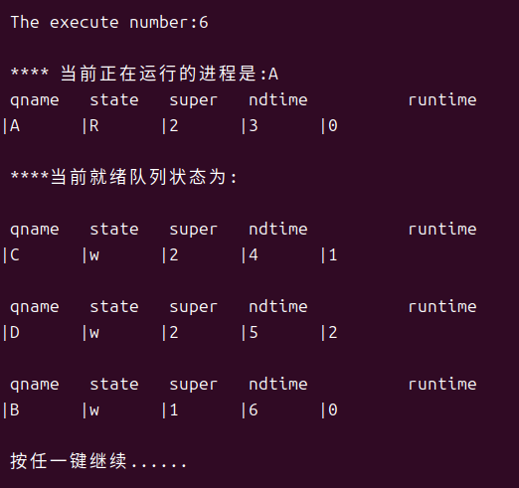

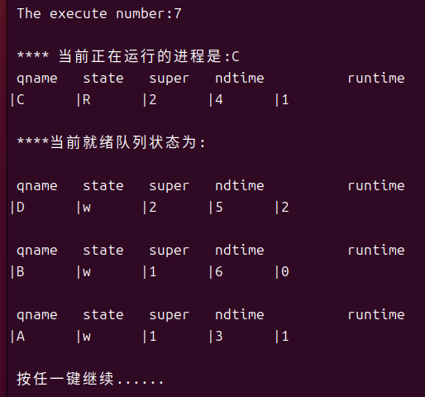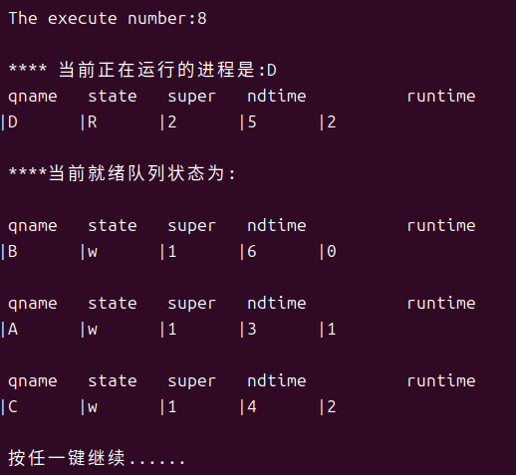

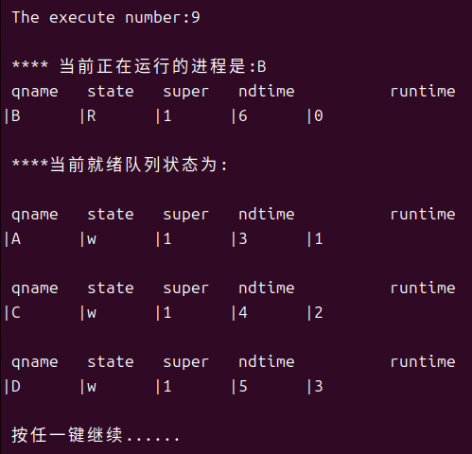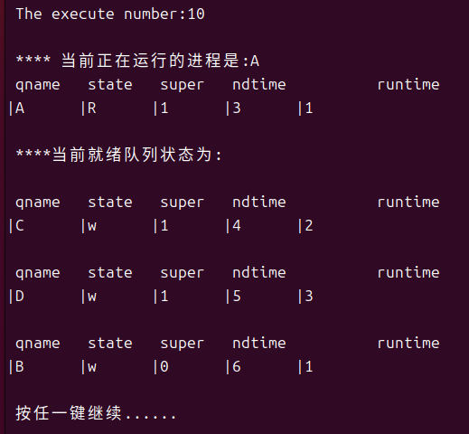

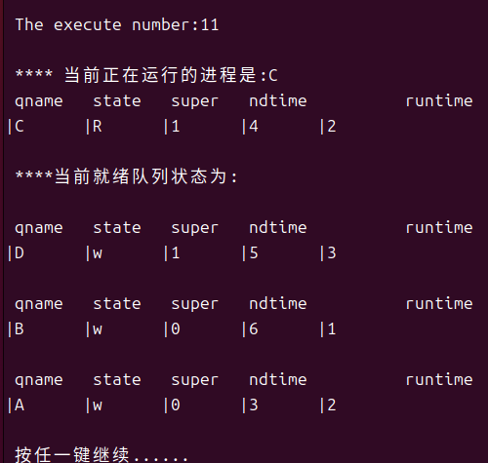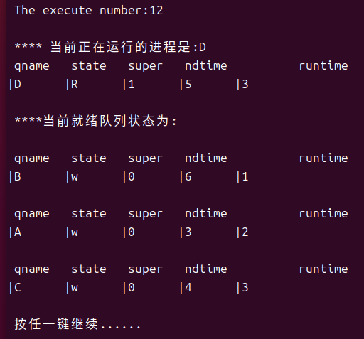

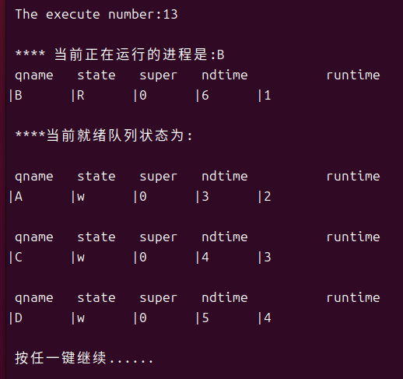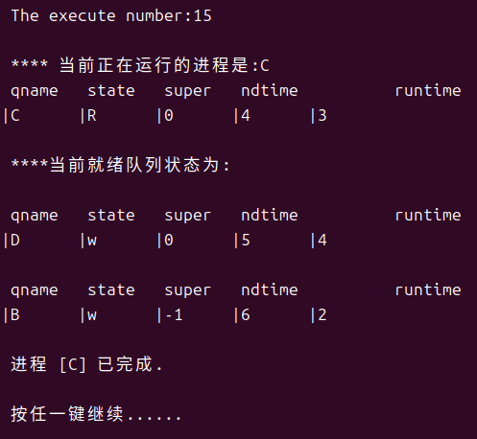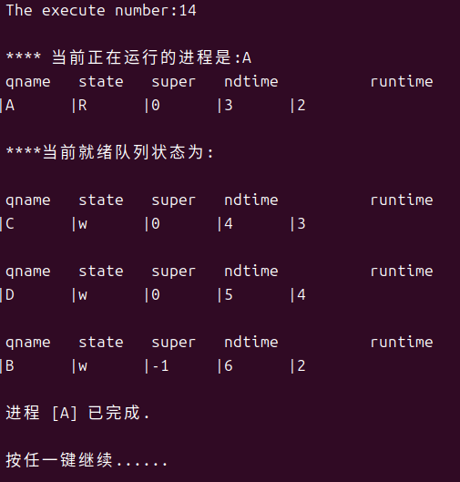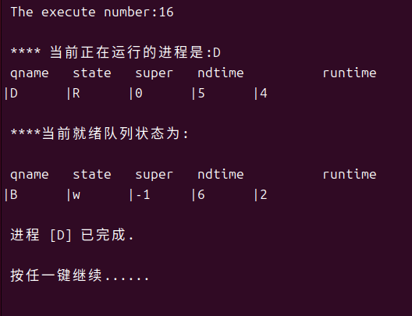

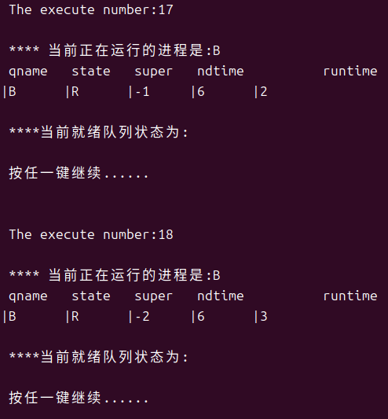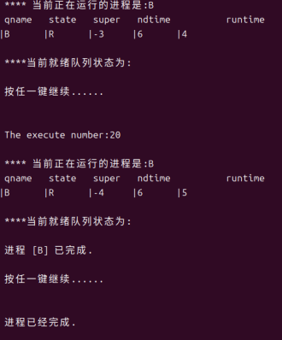

1. **实验总结**

该段代码模拟了操作系统进程调度，实现了以下功能：

1. 输入进程信息，包括进程名、优先级和运行时间；
2. 根据优先级对进程进行排序；
3. 显示当前正在运行的进程和就绪队列的状态；
4. 模拟进程运行，当进程运行时间到达时，将其置为就绪状态；
5. 按任意键继续执行下一个进程。

错误分析：

1. 在sort()函数中，当插入新的进程时，没有更新ready指针，导致无法正确指向队列头部；
2. 在main()函数中，当进程完成运行时，没有更新len的值，导致无法退出循环；
3. 在main()函数中，处理用户输入的字符可能存在不当，可能导致程序无法正常运行

1.理论与实践相结合：在实验之前，我通过学习相关理论知识，了解了进程调度的基本概念、调度算法及其优缺点。在实验过程中，我将所学的理论知识应用到实际的程序设计中，加深了对理论知识的理解。

2.分析问题，设计解决方案：在实验过程中，我首先分析了实验要求和目标，然后根据所学的理论知识，设计了相应的解决方案。在实现过程中，我不断地调整和优化代码，以提高程序的性能和可读性。